ФЕДЕРАЛЬНОЕ ГОСУДАРСТВЕННОЕ АВТОНОМНОЕ ОБРАЗОВАТЕЛЬНОЕ УЧРЕЖДЕНИЕ ВЫСШЕГО ОБРАЗОВАНИЯ  
«РОССИЙСКИЙ УНИВЕРСИТЕТ ТРАНСПОРТА»  
(РУТ (МИИТ))

Институт транспортной техники и систем управления

Кафедра «Управление и защита информации»

ОТЧЁТ  
О ПРАКТИЧЕСКОЙ РАБОТЕ

По дисциплине «Языки программирования»

Выполнил: ст. гр. ТКИ – 241

Владимиров М. А.

Проверил: к.т.н., доц.

Васильева М. А.

Москва 2024

Содержание

1. Формулировка задачи

2. UML диаграмма

3. Решение задачи на языке программирования C++

4. Тесты

5. Зачет задания в GitHub

**Задание 4–1**

1. **Формулировка задачи**

Написать матрицу в ООП.

1. **UML диаграмма**

1. **Решение задачи на языке программирования C++**

﻿**Matrix.h**

#pragma once

#include "../Generator/Generator.h"

#include <iostream>

#include <vector>

#include <sstream>

class Matrix

{

private:

std::vector <std::vector<int>> matrix;

public:

/**

* @brief Конструктор матрицы.

* @param Numrows Число строк.

* @param Numcols Число столбцов.

* @exception Если заданы неверные параметры.

*/

Matrix(size_t numrows, size_t numcols, Generator* generator);

/**

* @brief Получить количество строк.

* @return Количество строк.

*/

size_t GetRows();

/**

* @brief Получить количество столбцов.

* @return Количество столбцов.

*/

size_t GetCols();

/**

* @brief Функция записывающая матрицу в строку.

* @return Строка из матрицы.

*/

std::string ToString();

/**

* @brief Перегрузка оператора квадратных скобок.

* @param index Индекс.

* @exception Если индекс неправильный.

* @return Элемент по индексу.

*/

int& operator[](std::pair<int,int> index);

/**

* @brief Перегрузка оператора <<.

* @param os Поток вывода.

* @param matrix матрица.

* @return os Возвращает матрицу в поток вывода.

*/

friend std::ostream& operator << (std::ostream& os, Matrix& matrix);

/**

* @brief Assignment operator.

* @param other Other matrix.

* @return *this.

*/

Matrix& operator=(Matrix other);

/**

* @brief Swap function.

* @param other Other matrix.

*/

void swap(Matrix& other);

/**

* @brief Оператор сравнения.

* @param second Матрица с которой сравниваем.

* @return true Если матрицы равны.

*/

bool operator==(Matrix& second);

};

**Matrix.cpp**

﻿#include "Matrix.h"

Matrix::Matrix(size_t numrows, size_t numcols, Generator* generator) : matrix({})

{

if (numrows < 0)

{

throw std::out_of_range("Wrong rows count");

}

if (numcols < 0)

{

throw std::out_of_range("Wrong columns count");

}

if (generator == nullptr)

{

throw std::invalid_argument("Wrong generator");

}

for (size_t i = 0; i < numrows; i++)

{

std::vector<int> temp{};

for (size_t j = 0; j < numcols; j++)

{

temp.push_back(generator->generate());

}

this->matrix.push_back(temp);

}

}

size_t Matrix::GetRows()

{

return this->matrix.size();

}

size_t Matrix::GetCols()

{

return this->matrix[0].size();

}

std::string Matrix::ToString()

{

std::stringstream buffer;

for (size_t i = 0; i < this->GetRows(); i++)

{

for (size_t j = 0; j < this->GetCols(); j++)

{

buffer << matrix[i][j] << " ";

}

buffer << std::endl;

}

return buffer.str();

}

int& Matrix::operator[](std::pair<int,int> index)

{

size_t numRows = index.first;

size_t numCols = index.second;

if (numRows >= this->GetRows() || numCols >= this->GetCols())

{

throw std::out_of_range("Invalid Index");

}

return matrix[numRows][numCols];

}

Matrix& Matrix::operator=(Matrix other)

{

swap(other);

return *this;

}

void Matrix::swap(Matrix& other)

{

std::swap(this->matrix, other.matrix);

}

std::ostream& operator<<(std::ostream& os, Matrix& matrix)

{

for (int i = 0; i < matrix.GetRows(); i++)

{

for (int j = 0; j < matrix.GetCols(); j++)

{

os << matrix[{i,j}] << " ";

}

os << std::endl;

}

return os;

}

bool Matrix::operator==(Matrix& second)

{

return (this->ToString() == second.ToString());

}

**Random.h**

﻿#pragma once

#include "Generator.h"

#include <random>

class Random : public Generator

{

private:

std::uniform_int_distribution<int> distribution;

std::mt19937 generator;

public:

/**

* @brief Случайная генерация.

* @param min Минимальное значение.

* @param max Максимальное значение.

*/

Random(const int min, const int max);

/**

* @brief Генерация числа.

* @return Число.

*/

int generate() override;

};

**Random.cpp**

﻿#include "Random.h"

Random::Random(const int min, const int max)

{

this->generator = std::mt19937(std::random_device{} ());

this->distribution = std::uniform_int_distribution<int>(min, max);

}

int Random::generate()

{

return this->distribution(this->generator);

}

**IStream.h**

﻿#pragma once

#include "Generator.h"

#include <iostream>

class Istream : public Generator

{

private:

std::istream& in;

public:

/**

* @brief Создание потока ввода.

* @param in поток ввода.

*/

Istream(std::istream& in = std::cin);

/**

* @brief

*/

int generate() override;

};

**IStream.cpp**

﻿#include "IStream.h"

Istream::Istream(std::istream& in) : in{ in }

{

}

int Istream::generate()

{

int value = 0;

this->in >> value;

return value;

}

**Generator.h**

﻿#pragma once

class Generator

{

public:

/**

* @brief Виртуальный деструктор.

*/

virtual ~Generator() = 0 {};

/**

* @brief Генерация числа.

*/

virtual int generate() = 0;

};

**ConstantGenerator.h**

﻿#pragma once

#include "Generator.h"

#include <iostream>

class ConstGenerator: public Generator

{

private:

int value = 0;

public:

/**

* @brief Создание потока ввода.

* @param in поток ввода.

*/

ConstGenerator(int value);

/**

* @brief

*/

int generate() override;

};

**ConstantGenerator.cpp**

#include "ConstantGenerator.h"

ConstGenerator::ConstGenerator(int value) : value(value)

{

}

int ConstGenerator::generate()

{

return value;

}

**Main.cpp**

﻿#include <iostream>

#include "../Generator/Random.h"

#include "../Generator/IStream.h"

#include "../Generator/ConstantGenerator.h"

#include "../Matrix11/Matrix.h"

#include "../Task1/Task.h"

int main()

{

setlocale(LC_ALL, "Rus");

try

{

Generator* constant = new ConstGenerator(2);

Matrix A(2, 2, constant);

//Matrix B(2, 2, constant);

//Task Task1{A};

//std::cout << Task1.Subtract(A,B).ToString();

std::cout << A[{0,100}];

return 0;

}

catch (std::exception& e)

{

std::cerr << e.what();

return 1;

}

}

**Task.h**

#pragma once

#include "../Matrix11/Matrix.h"

#include "../Generator/ConstantGenerator.h"

#include "../Generator/Generator.h"

class Task

{

public:

/**

* @brief Конструктор.

*/

Task(Matrix matrix);

/*

* @brief Функция замеяющая нулём минимальный элемент каждой строки.

* @return Матрица с нулями.

*/

Matrix set_min_zero();

/**

* @brief Сложение двух матриц.

* @param lha Первая матрица.

* @param rha Вторая матрица.

* @exception Если размеры матриц не равны.

* @return Sum.

*/

Matrix Sum(Matrix& lha, Matrix& rha);

/**

* @brief Вычитание двух матриц.

* @param lha Первая матрица.

* @param rha Вторая матрица.

* @exception Если размеры матриц не равны.

* @return result.

*/

Matrix Subtract(Matrix& lha, Matrix& rha);

/**

* @brief Умножение двух матриц.

* @param lha Первая матрица.

* @param rha Вторая матрица.

* @exception Если матрицы не соответствуют условию умножения.

* @return result.

*/

Matrix Multiply(Matrix& lha, Matrix& rha);

private:

Matrix matrix;

};

**Task.cpp**

﻿#include "Task.h"

Task::Task(Matrix matrix) : matrix(matrix)

{

}

Matrix Task::set_min_zero()

{

Matrix temp{ this->matrix };

for (size_t i = 0; i < this->matrix.GetRows(); i++)

{

int minelem = temp[{i,0}];

for (size_t j = 1; j < this->matrix.GetCols(); j++)

{

if (matrix[{i,j}] < minelem)

{

minelem = temp[{i,j}];

}

}

for (size_t j = 0; j < this->matrix.GetCols(); j++)

{

if (temp[{i,j}] == minelem)

{

temp[{i,j}] = 0;

}

}

}

return temp;

}

Matrix Task::Sum(Matrix& lha, Matrix& rha)

{

if (lha.GetCols() != rha.GetCols() || lha.GetRows() != rha.GetRows())

{

throw std::out_of_range("Different matrix sizes");

}

Matrix sum = lha;

for (size_t i = 0; i < lha.GetRows(); i++)

{

for (size_t j = 0; j < lha.GetCols(); j++)

{

sum[{i,j}] = sum[{i, j}] + rha[{i, j}];

}

}

return sum;

}

Matrix Task::Subtract(Matrix& lha, Matrix& rha)

{

if (lha.GetCols() != rha.GetCols() || lha.GetRows() != rha.GetRows())

{

throw std::out_of_range("Different matrix sizes");

}

Matrix result = lha;

for (size_t i = 0; i < lha.GetRows(); i++)

{

for (size_t j = 0; j < lha.GetCols(); j++)

{

result[{i,j}] = result[{i,j}] - rha[{i,j}];

}

}

return result;

}

Matrix Task::Multiply(Matrix& lha, Matrix& rha)

{

size_t newRows = rha.GetRows();

size_t newCols = lha.GetCols();

if (newRows != newCols)

{

throw std::out_of_range("Число строк матрицы 2 не равно числу столбцов матрицы 1");

}

Generator* temp = new ConstGenerator(0);

Matrix result(newRows, newCols, temp);

for (size_t i = 0; i < newRows; i++)

{

for (size_t j = 0; j < newCols; j++)

{

for (size_t k = 0; k < lha.GetCols(); k++)

{

result[{i,j}] += this->matrix[{i,k}] * rha[{k,j}];

}

}

}

return result;

}

**UnitTest1.cpp**

﻿#include "pch.h"

#include "CppUnitTest.h"

#include "../Matrix11/Matrix.h"

#include "../Task1/Task.h"

using namespace Microsoft::VisualStudio::CppUnitTestFramework;

namespace UnitTest1

{

TEST_CLASS(UnitTest1)

{

public:

TEST_METHOD(ToString_ValidData_Success)

{

Generator* gen = new ConstGenerator(2);

Matrix A(2, 4, gen);

Assert::IsTrue(A.ToString() == "2 2 2 2 \n2 2 2 2 \n");

}

TEST_METHOD(GetCols_ValidData_Success)

{

Generator* constant = new ConstGenerator(2);

Matrix A(2, 2, constant);

Assert::IsTrue(A.GetCols()==2);

}

TEST_METHOD(GetRows_ValidData_Success)

{

Generator* constant = new ConstGenerator(2);

Matrix A(3, 2, constant);

Assert::IsTrue(A.GetRows() == 3);

}

TEST_METHOD(Sum_ValidData_Success)

{

Generator* gen = new ConstGenerator(2);

Matrix A(2, 2, gen);

Matrix B(2, 2, gen);

Generator* gen2 = new ConstGenerator(4);

Matrix C(2, 2, gen2);

Task task_1{ A };

Assert::IsTrue(task_1.Sum(A,B).ToString() == C.ToString());

}

TEST_METHOD(Subtract_ValidData_Success)

{

Generator* gen = new ConstGenerator(2);

Matrix A(2, 2, gen);

Generator* gen1 = new ConstGenerator(5);

Matrix B(2, 2, gen1);

Generator* gen2 = new ConstGenerator(-3);

Matrix C(2, 2, gen2);

Task task_1{ A };

Assert::IsTrue(task_1.Subtract(A, B).ToString() == C.ToString());

}

TEST_METHOD(Sum_InvalidSizes_ExpectedException)

{

Generator* gen = new ConstGenerator(2);

Matrix A(2, 2, gen);

Matrix B(2, 3, gen);

Task task_1 { A };

Assert::ExpectException<std::out_of_range>([&]()

{ task_1.Sum(A, B); });

}

TEST_METHOD(Sum_InvalidSizes_ExpectedException2)

{

Generator* gen = new ConstGenerator(2);

Matrix A(2, 2, gen);

Matrix B(3, 2, gen);

Task task_1{ A };

Assert::ExpectException<std::out_of_range>([&]()

{ task_1.Sum(A, B); });

}

TEST_METHOD(Sum_InvalidSizes_ExpectedException3)

{

Generator* gen = new ConstGenerator(2);

Matrix A(2, 2, gen);

Matrix B(3, 3, gen);

Task task_1{ A };

Assert::ExpectException<std::out_of_range>([&]()

{ task_1.Sum(A, B); });

}

TEST_METHOD(Subtract_InvalidSizes_ExpectedException)

{

Generator* gen = new ConstGenerator(2);

Matrix A(2, 2, gen);

Matrix B(3, 2, gen);

Task task_1{ A };

Assert::ExpectException<std::out_of_range>([&]()

{ task_1.Subtract(A, B); });

}

TEST_METHOD(Multiply_InvalidSizes_ExpectedException)

{

Generator* gen = new ConstGenerator(2);

Matrix A(2, 2, gen);

Matrix B(3, 2, gen);

Task task_1{ A };

Assert::ExpectException<std::out_of_range>([&]()

{ task_1.Multiply(A, B); });

}

TEST_METHOD(IndexOperator_InvalidIndex_ExpectedException)

{

Generator* gen = new ConstGenerator(2);

Matrix A(2, 2, gen);

Assert::ExpectException<std::out_of_range>([&]()

{ std::cout << A[{-200,0}]; });

}

TEST_METHOD(IndexOperator_InvalidIndex_ExpectedException2)

{

Generator* gen = new ConstGenerator(2);

Matrix A(2, 2, gen);

Assert::ExpectException<std::out_of_range>([&]()

{ std::cout << A[{0,100}]; });

}

TEST_METHOD(IndexOperator_InvalidIndex_ExpectedException3)

{

Generator* gen = new ConstGenerator(2);

Matrix A(2, 2, gen);

Assert::ExpectException<std::out_of_range>([&]()

{ std::cout << A[{11,-4}]; });

}

};

}

1. **Тесты**

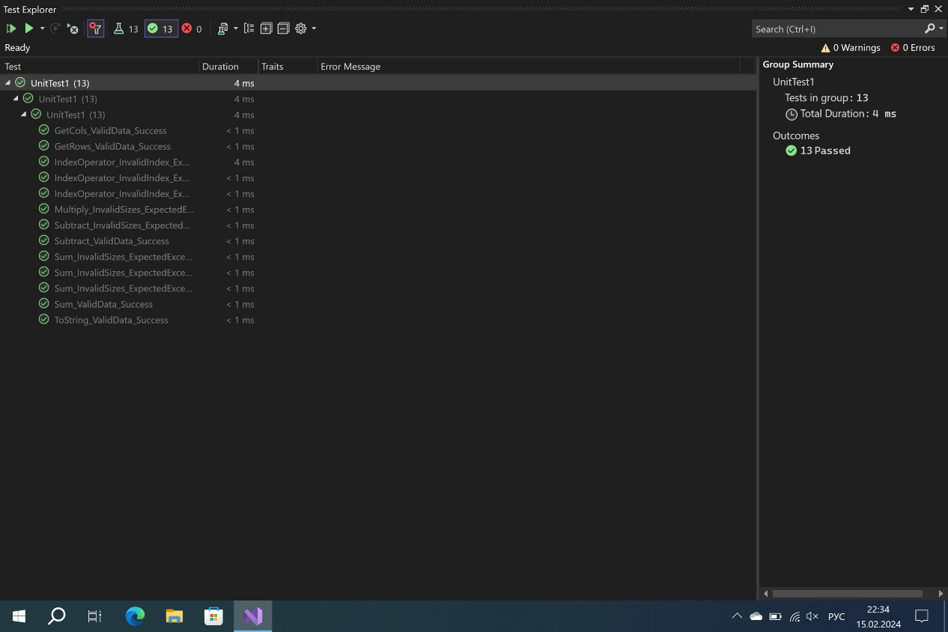

**Рисунок - Тесты**

1. **Зачет задания в GitHub**



**Рисунок – Зачет задания в GitHub**